ВЫБОРЫ ДЕПУТАТОВ ДУМЫ ГОРОДСКОГО ОКРУГА БОГДАНОВИЧ
10 сентября 2017 года
Сведения о зарегистрированных кандидатах
Четырехмандатный избирательный округ № 3
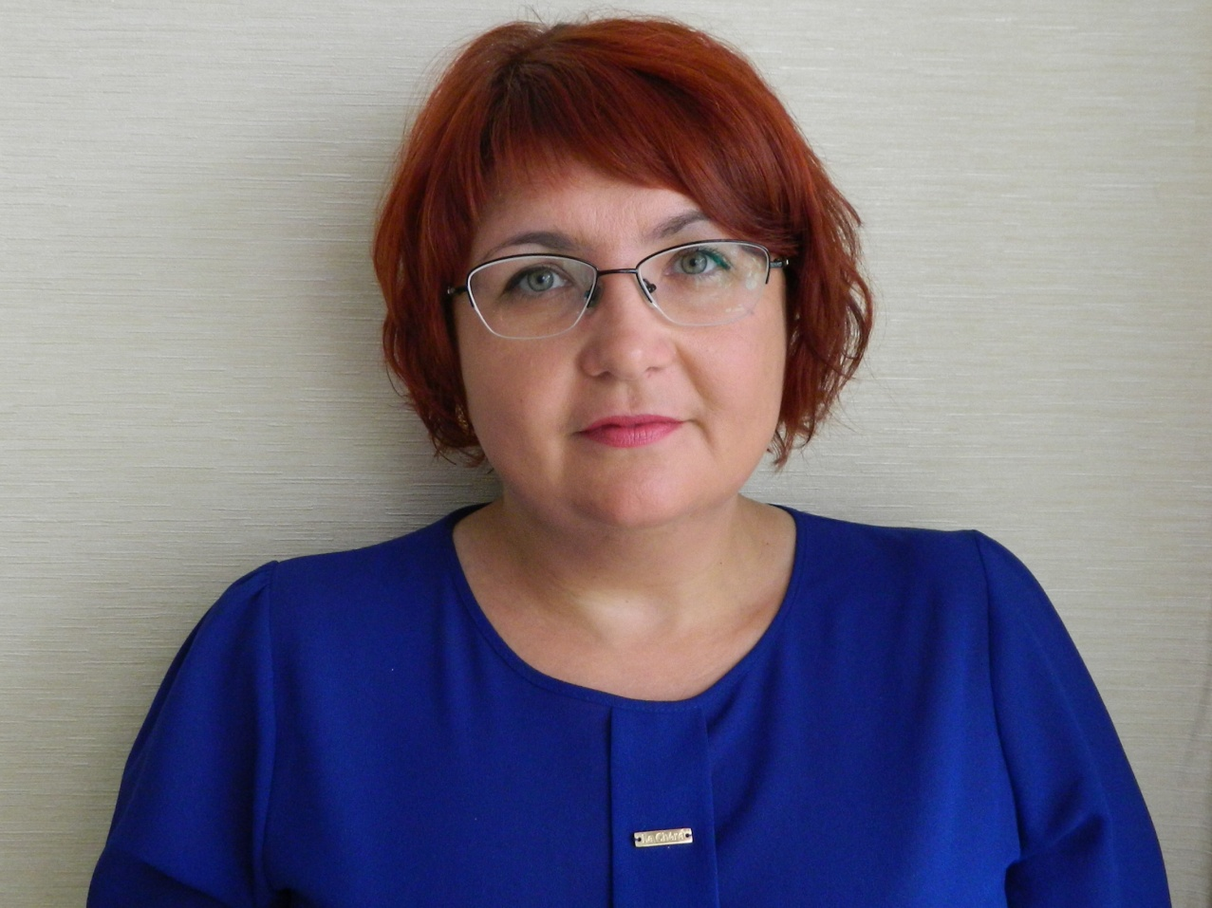 | БАБОВА СВЕТЛАНА ВИТАЛЬЕВНА  Родилась 15 февраля 1974 года в зерносовхозе Беловодский Иртышского района Павлодарской области. Проживает в селе Троицкое Богдановичского района Свердловской области.  Имеет высшее образование, окончила Уральскую государственную лесотехническую академию в 1996 году.  Начальник отдела благоустройства, дорожной деятельности и транспортных услуг МКУ ГО Богданович «Управление муниципального заказчика».  Самовыдвижение. Замужем, имеет сына.

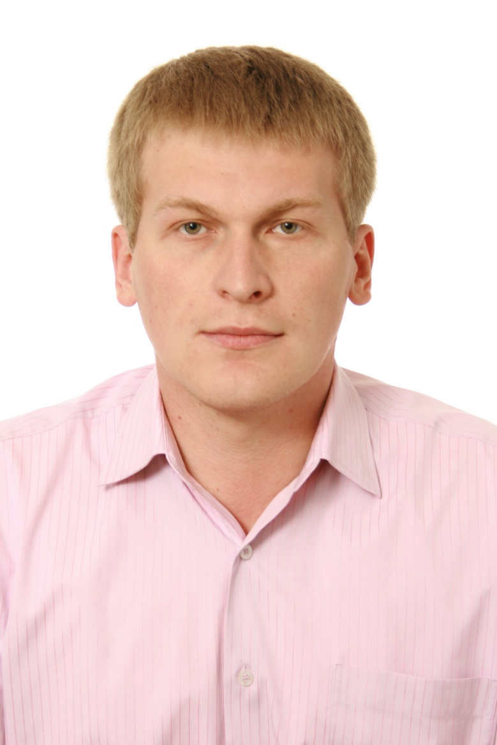 | БОБОШИН АЛЕКСАНДР ВЛАДИМИРОВИЧ  Родился 28 мая 1987 года в городе Богданович Свердловской области. Проживает в городе Богданович Свердловской области.  Имеет высшее образование, окончил Уральский государственный педагогический университет в 2010 году.  Специалист по оздоровлению детей МКУ «Управление образования городского округа Богданович».  Самовыдвижение.

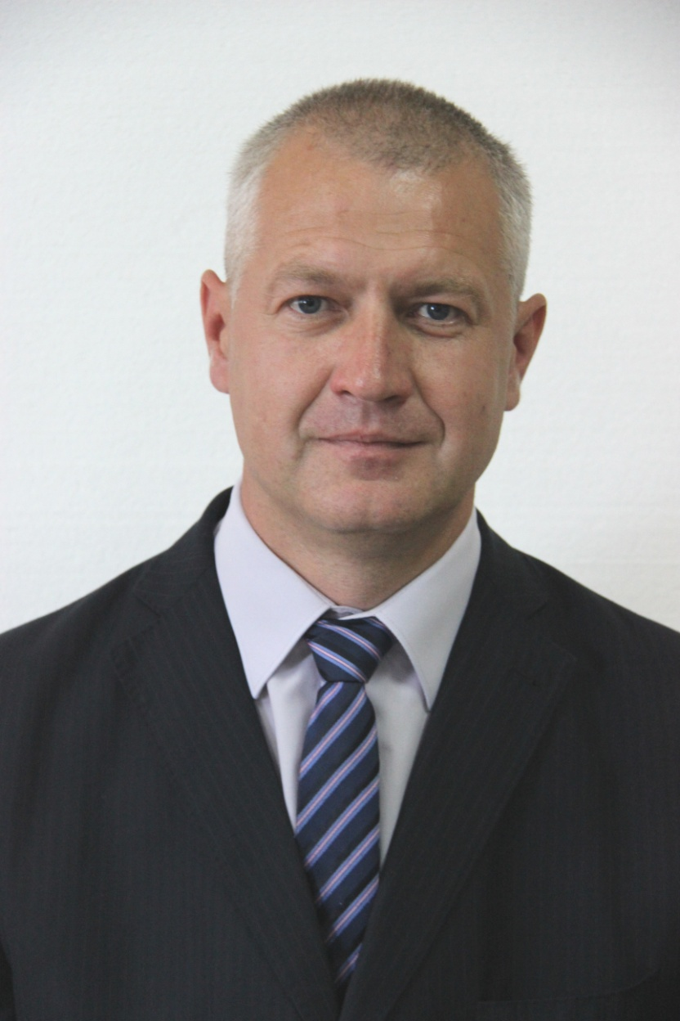 | БУБЕНЩИКОВ АЛЕКСЕЙ ВЛАДИМИРОВИЧ  Родился 28 декабря 1972 года в городе Богданович Свердловской области. Проживает в городе Богданович Свердловской области.  Имеет высшее образование, окончил Уральский государственный технический университет г. Екатеринбурга в 1998 году.  Главный энергетик Богдановичского ОАО «Огнеупоры».  Выдвинут избирательным объединением «Богдановичское местное отделение Всероссийской политической партии «ЕДИНАЯ РОССИЯ».  Член Партии «ЕДИНАЯ РОССИЯ».  Женат, имеет сына.

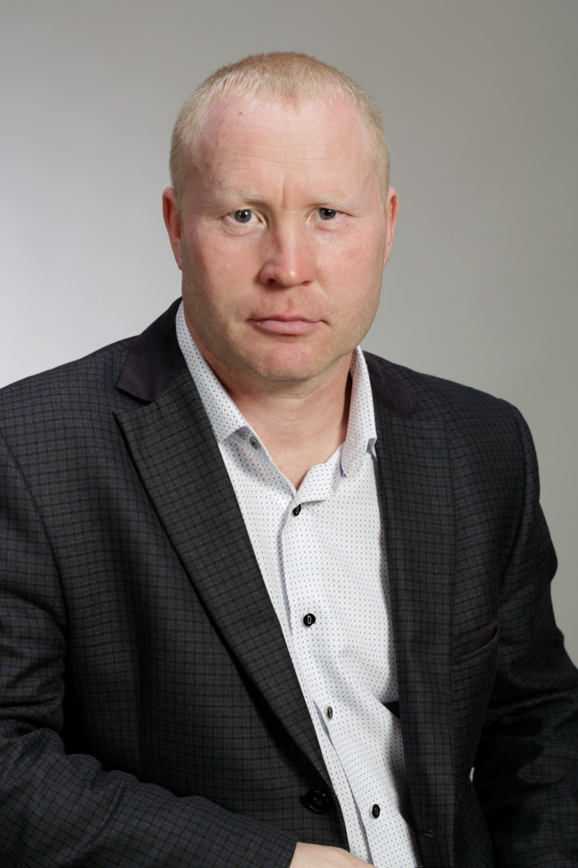 | ВАЛОВ ПАВЕЛ ЮРЬЕВИЧ  Родился 23 августа 1973 года в городе Богданович Свердловской области. Проживает в городе Богданович Свердловской области.  Имеет высшее образование, окончил Уральский государственный педагогический университет в 2009 году.  Директор МКУ «Управление физической культуры и спорта городского округа Богданович».  Самовыдвижение.  Женат, имеет троих детей.

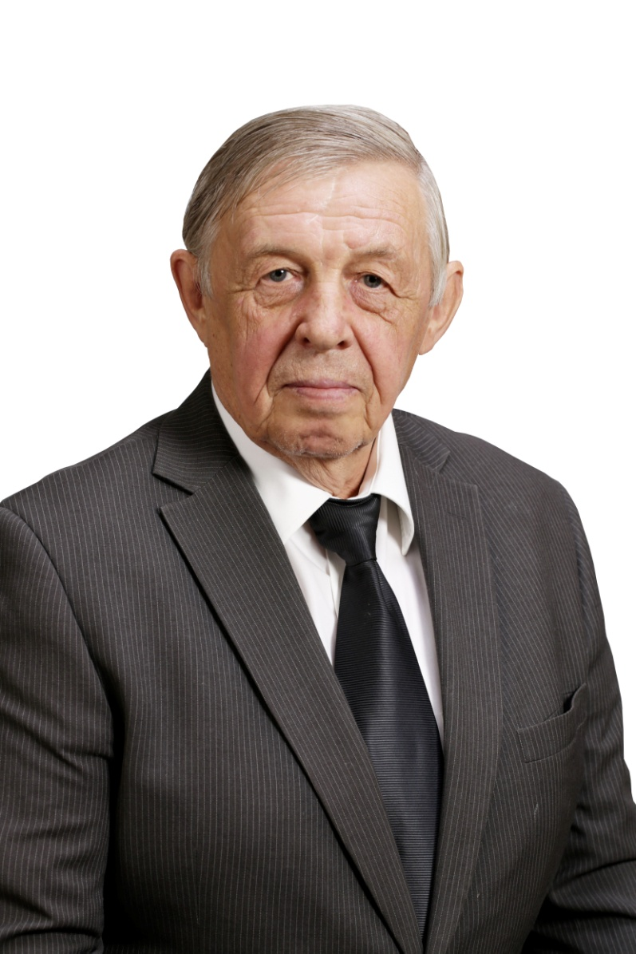 | ВЯТКИН АЛЕКСАНДР АНАТОЛЬЕВИЧ  Родился 1 декабря 1952 года в городе Камышлов Свердловской области. Проживает в городе Богданович Свердловской области.  Имеет высшее образование, окончил Уральский ордена Трудового Красного Знамени политехнический институт им.С.М.Кирова в 1975 году.  Пенсионер.  Выдвинут избирательным объединением «Региональное отделение Политической партии СПРАВЕДЛИВАЯ РОССИЯ в Свердловской области».  Женат.

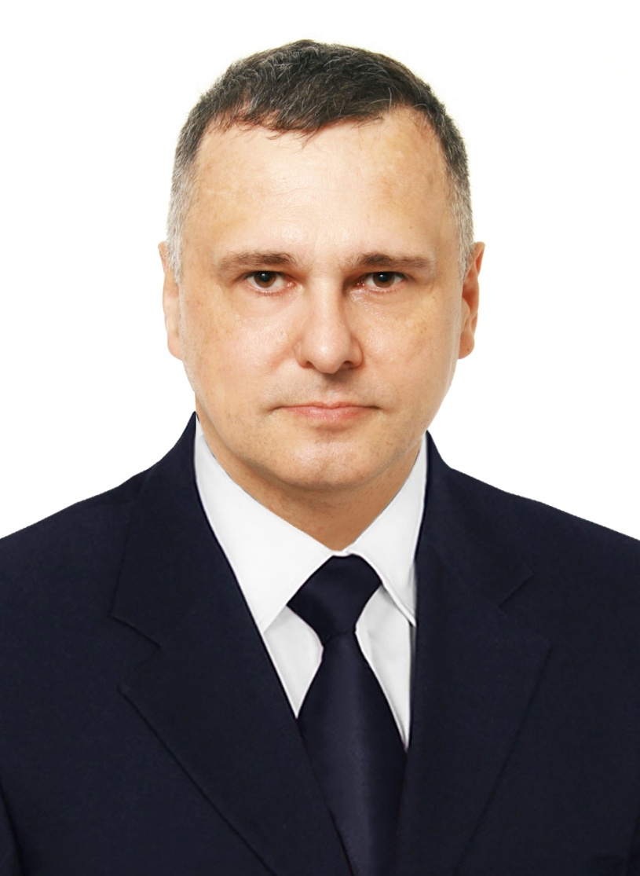 | ДЕМИДЕНКО ПЕТР МИХАЙЛОВИЧ  Родился 25 апреля 1969 года в поселке Октябрьский Октябрьского района Кустанайской области Казахской ССР. Проживает в городе Богданович Свердловской области.  Имеет высшее образование, окончил Московскую ордена Ленина и ордена Трудового Красного Знамени сельскохозяйственную академию им.К.А.Тимирязева в 1993 году.  Индивидуальный предприниматель.  Выдвинут избирательным объединением «Региональное отделение Политической партии СПРАВЕДЛИВАЯ РОССИЯ в Свердловской области».  Член Партии СПРАВЕДЛИВАЯ РОССИЯ, член совета местного отделения партии в городском округе Богданович.

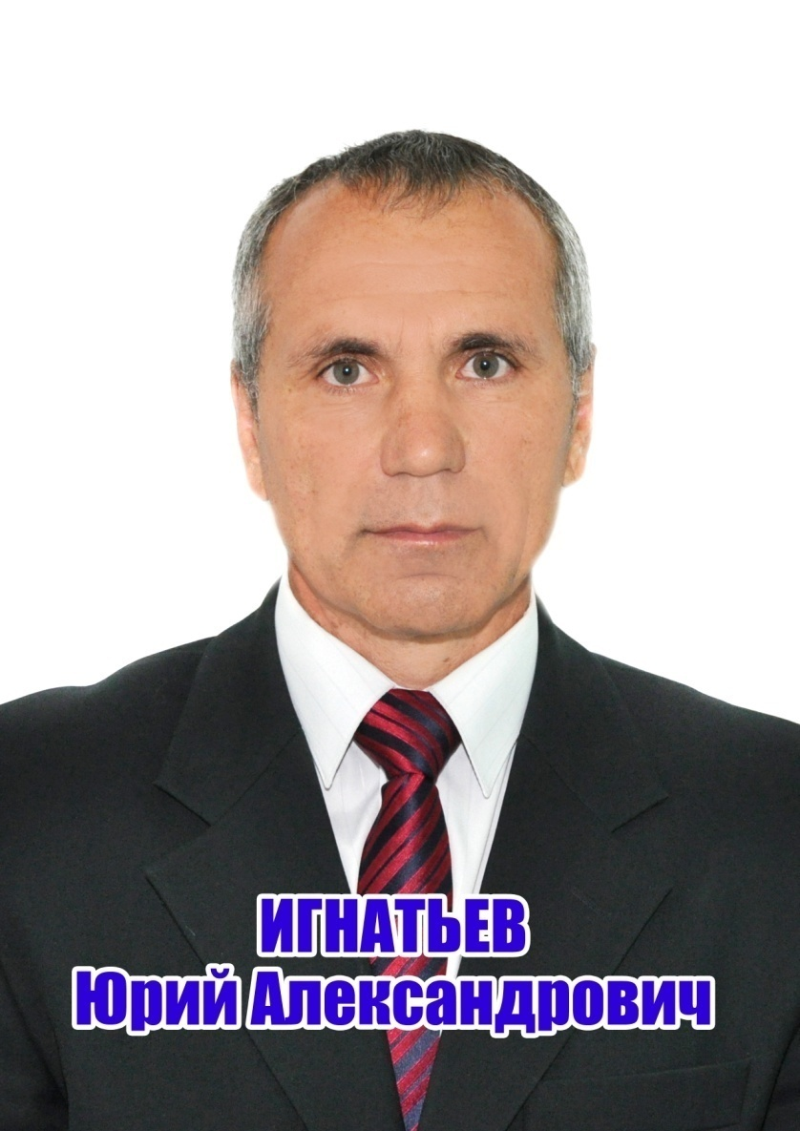 | ИГНАТЬЕВ ЮРИЙ АЛЕКСАНДРОВИЧ  Родился 24 октября 1964 года в городе Ермак Павлодарской области Казахской ССР. Проживает в городе Богданович Свердловской области.  Имеет высшее образование, окончил бакалавриат Тольяттинского государственного университета в 2015 году, в 2017 году магистратуру.  Индивидуальный предприниматель.  Самовыдвижение.  Женат.

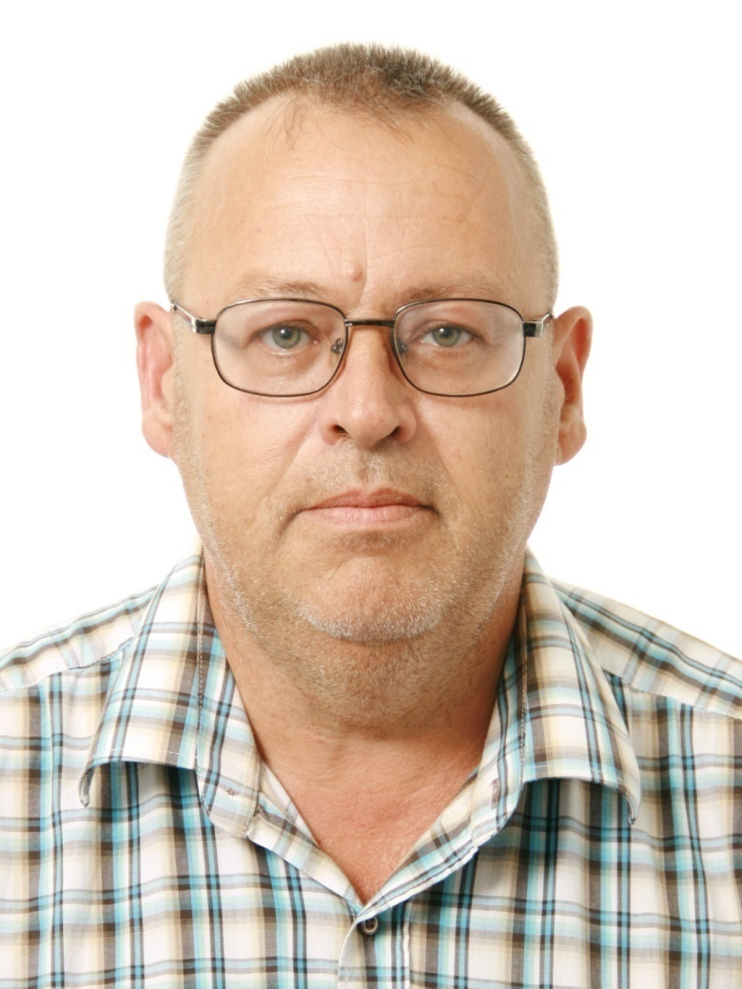 | МУХАЧЕВ АЛЕКСАНДР МИХАЙЛОВИЧ  Родился 10 сентября 1965 года в городе Богданович Свердловской области. Проживает в городе Богданович Свердловской области.  Имеет высшее образование, окончил Уральскую ордена Трудового Красного Знамени государственную юридическую академию в 1993 году.  Юрист МКУ ГО Богданович «Управление муниципального заказчика».  Депутат Думы городского округа Богданович на непостоянной основе.  Выдвинут избирательным объединением «Свердловское областное отделение Политической партии «КОММУНИСТИЧЕСКАЯ ПАРТИЯ РОССИЙСКОЙ ФЕДЕРАЦИИ».  Член КПРФ.  Женат, имеет сына.

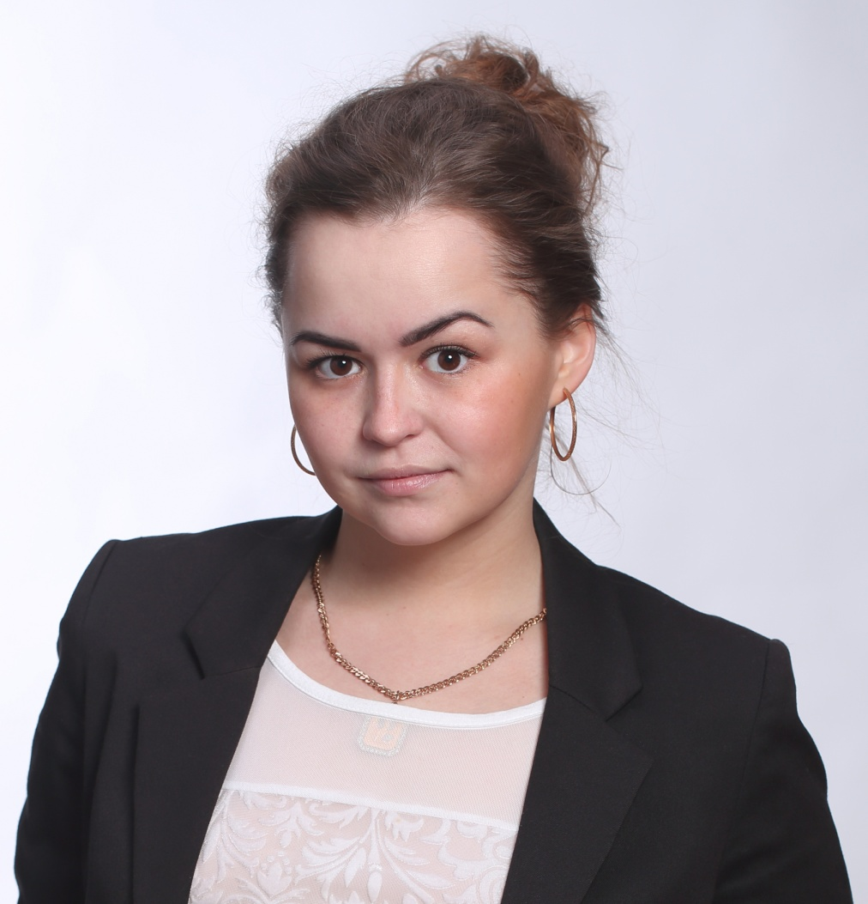 | САННИКОВА ЕКАТЕРИНА ЕВГЕНЬЕВНА  Родилась 24 июля 1995 года в городе Сухой Лог Свердловской области. Проживает в городе Сухой Лог Свердловской области.  Имеет среднее общее образование, окончила Гимназию №1 г. Сухой Лог Свердловской области.  Студент Уральского государственного педагогического университета.  Выдвинута избирательным объединением «Свердловское региональное отделение Политической партии ЛДПР – Либерально-демократической партии России».  Член ЛДПР.

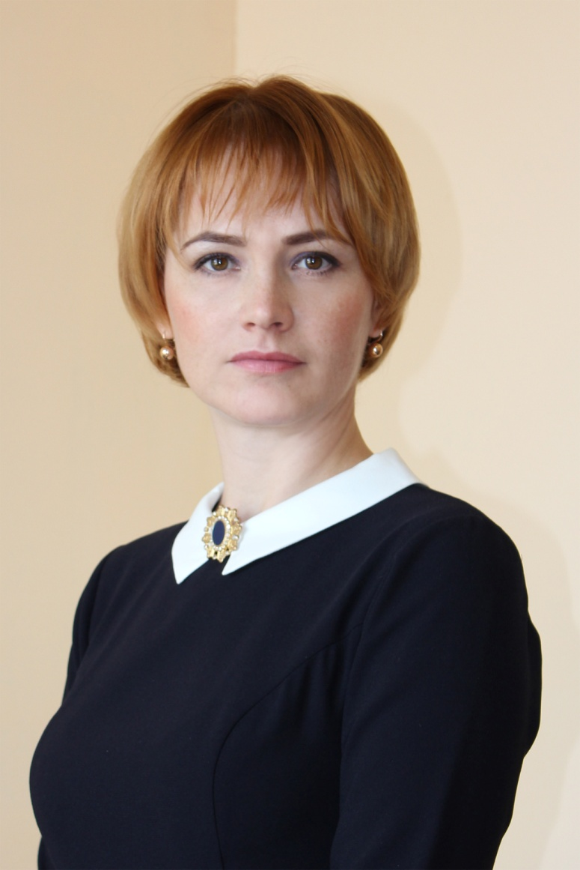 | СИДОРОВА МАРИНА ИЛЬИНИЧНА  Родилась 19 декабря 1974 года в городе Богданович Свердловской области. Проживает в селе Каменноозерское Богдановичского района Свердловской области.  Имеет высшее образование, окончила Тюменский государственный институт искусств и культуры в 2006 году.  Начальник МКУ «Управление культуры, молодежной политики и информации».  Самовыдвижение.  Замужем, имеет двоих детей.

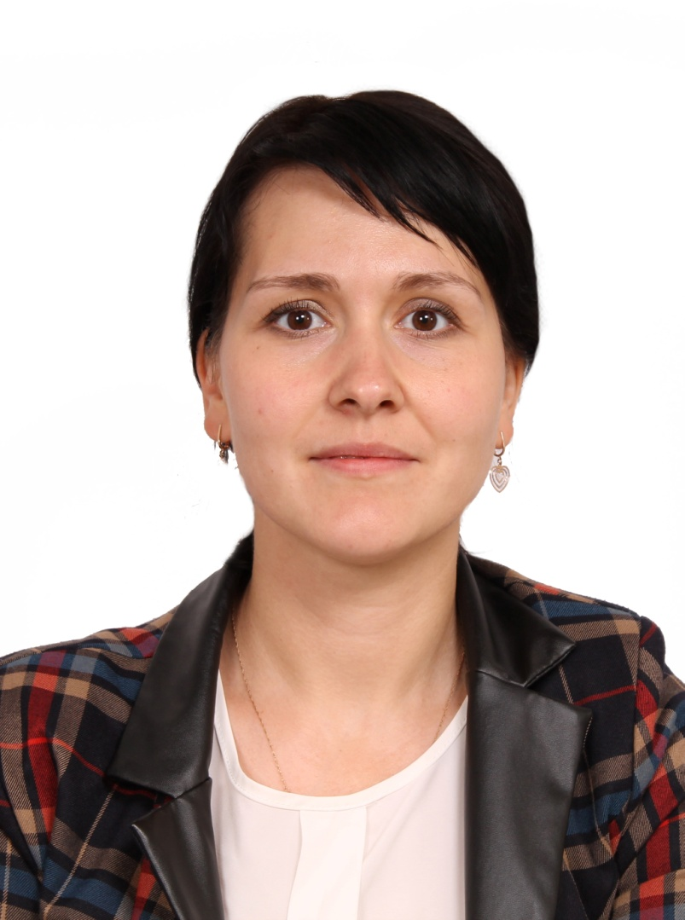 | СОКОЛОВА ОКСАНА АНАТОЛЬЕВНА  Родилась 31 января 1982 года в городе Богданович Свердловской области. Проживает в городе Богданович Свердловской области.  Имеет высшее образование, окончила Академию труда и социальных отношений г. Москва в 2006 году.  Бухгалтер МКУ «Административно-хозяйственное управление городского округа Богданович».  Выдвинута избирательным объединением «Свердловское региональное отделение Политической партии ЛДПР – Либерально-демократической партии России».  Член ЛДПР.  Замужем, имеет двоих детей.

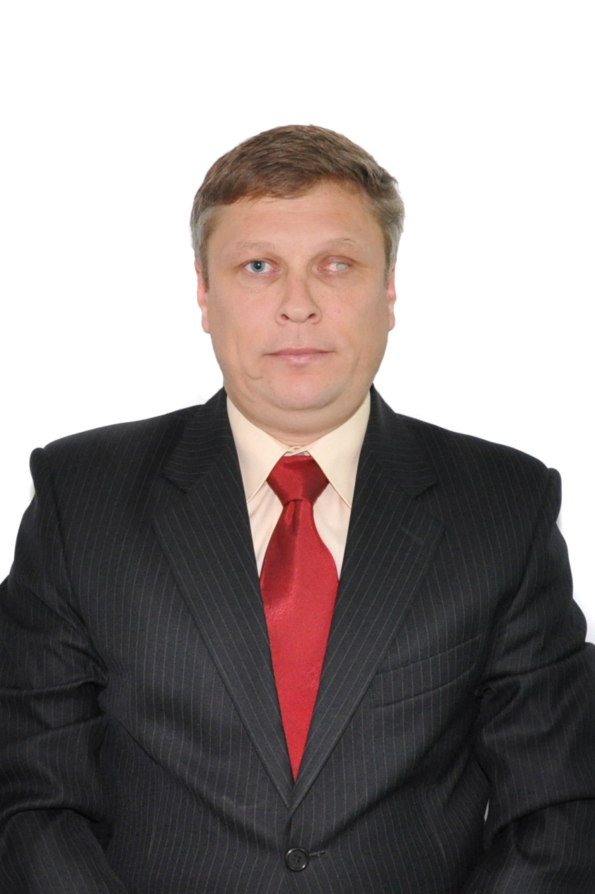 | СОЛДАТКИН ВИТАЛИЙ ЛЕОНИДОВИЧ  Родился 11 марта 1972 года в городе Кунгур Пермской области. Проживает в городе Богданович Свердловской области.  Имеет высшее образование, окончил Российскую академию народного хозяйства и государственной службы при Президенте Российской Федерации в 2012 году.  Юрисконсульт индивидуального предпринимателя Солдаткиной Г.К.  Самовыдвижение.  Женат, имеет троих детей.

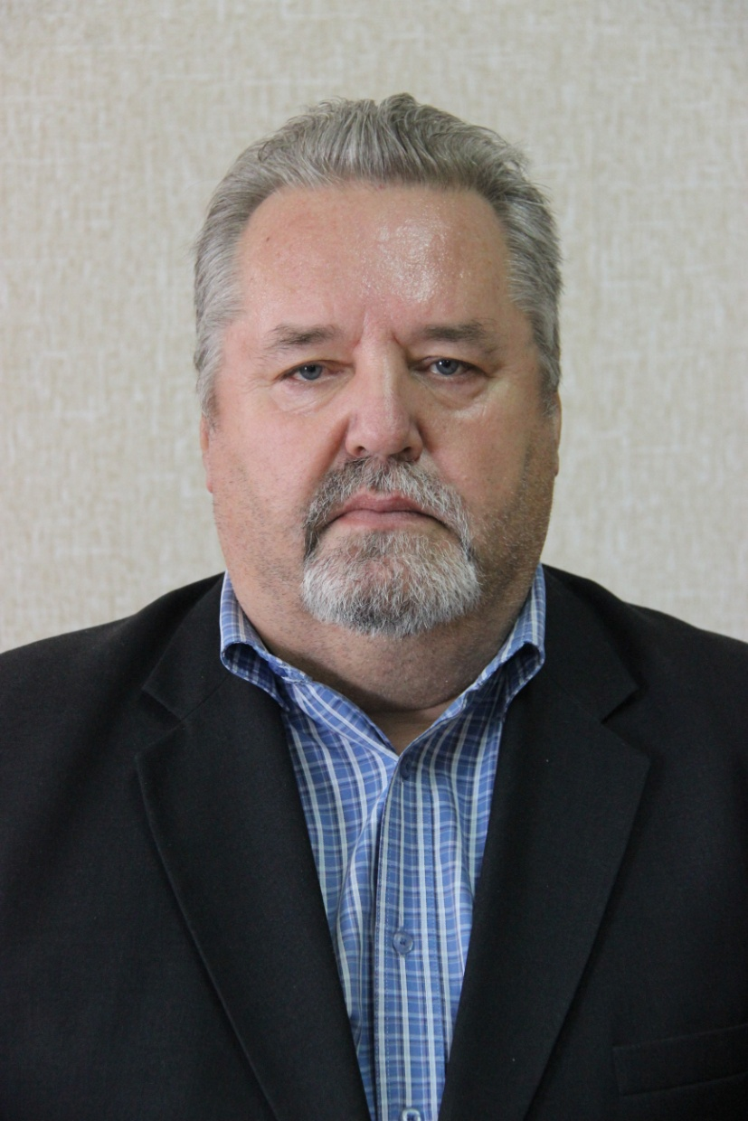 | СТАРКОВ ЛЕОНИД АЛЕКСАНДРОВИЧ  Родился 19 декабря 1957 года в городе Богданович Свердловской области. Проживает в городе Богданович Свердловской области.  Имеет высшее образование, окончил Свердловский государственный ордена Трудового Красного Знамени медицинский институт в 1981 году.  Главный врач медико-санитарной части Богдановичского ОАО «Огнеупоры».  Самовыдвижение.  Женат.

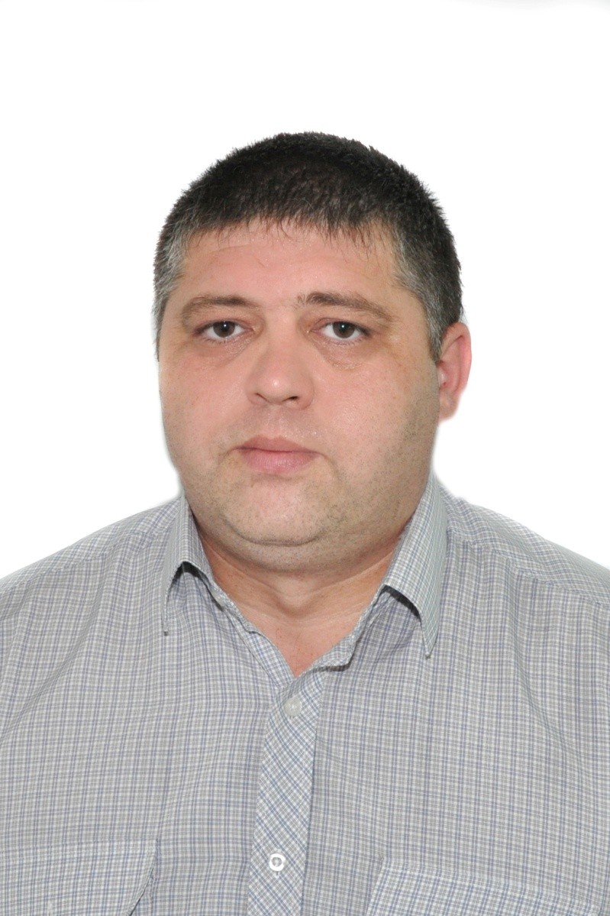 | СУЛЕЙМАНОВ НАЗИМ НИЗАМОВИЧ  Родился 29 июля 1978 года в городе Тбилиси Республики Грузия. Проживает в городе Богданович Свердловской области.  Имеет высшее образование, окончил Уральский государственный технический университет - УПИ в 2004 году.  Начальник прессо-формовочного цеха Богдановичского ОАО «Огнеупоры».  Выдвинут избирательным объединением «Богдановичское местное отделение Всероссийской политической партии «ЕДИНАЯ РОССИЯ».  Член Партии «ЕДИНАЯ РОССИЯ».  Женат, имеет сына.

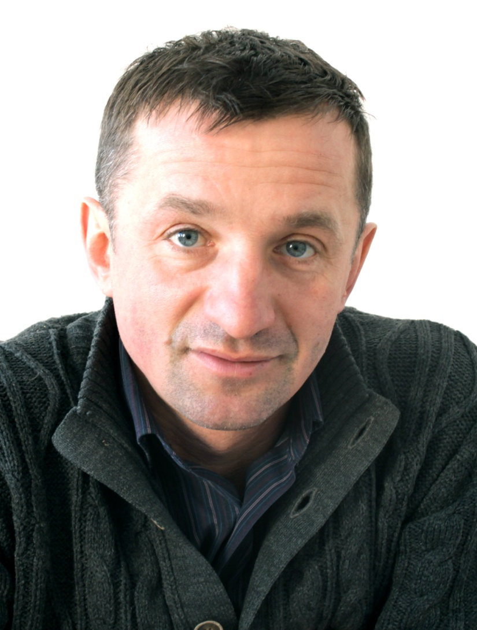 | ТРИШЕВСКИЙ ВЛАДИМИР ДМИТРИЕВИЧ  Родился 3 апреля 1971 года в городе Богданович Свердловской области. Проживает в городе Богданович Свердловской области.  Имеет высшее образование, окончил Уральский электромеханический институт инженеров железнодорожного транспорта в 1993 году, Сибирский государственный университет физической культуры и спорта в 2011 году.  Начальник отдела физической культуры, спорта и молодежной политики Администрации муниципального образования Алапаевское.  Выдвинут избирательным объединением «Богдановичское местное отделение Всероссийской политической партии «ЕДИНАЯ РОССИЯ».  Член Партии «ЕДИНАЯ РОССИЯ».  Женат, имеет троих детей.

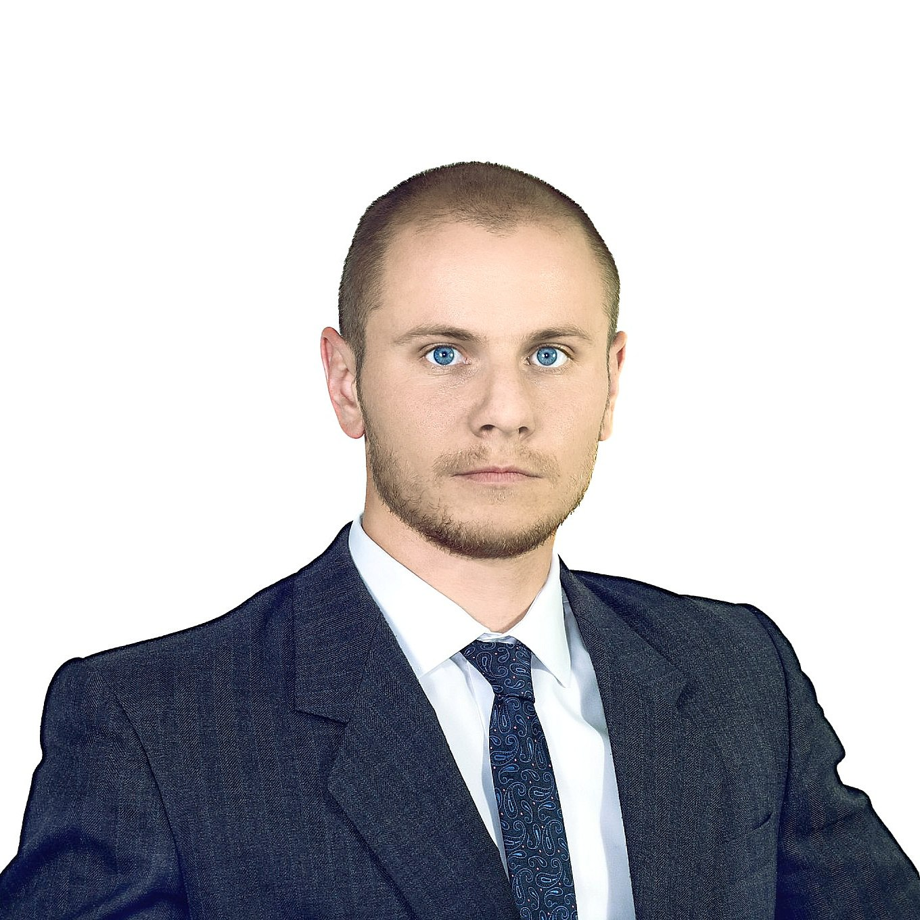 | ФОМИН СЕРГЕЙ АЛЕКСАНДРОВИЧ  Родился 1 октября 1987 года в городе Богданович Свердловской области. Проживает в городе Богданович Свердловской области.  Имеет высшее образование, окончил Российский государственный профессионально-педагогический университет в 2009 году, магистратуру Уральского государственного педагогического университета в 2014 году.  Тренер-преподаватель МБУ ДО Детско-юношеская спортивная школа.  Самовыдвижение.

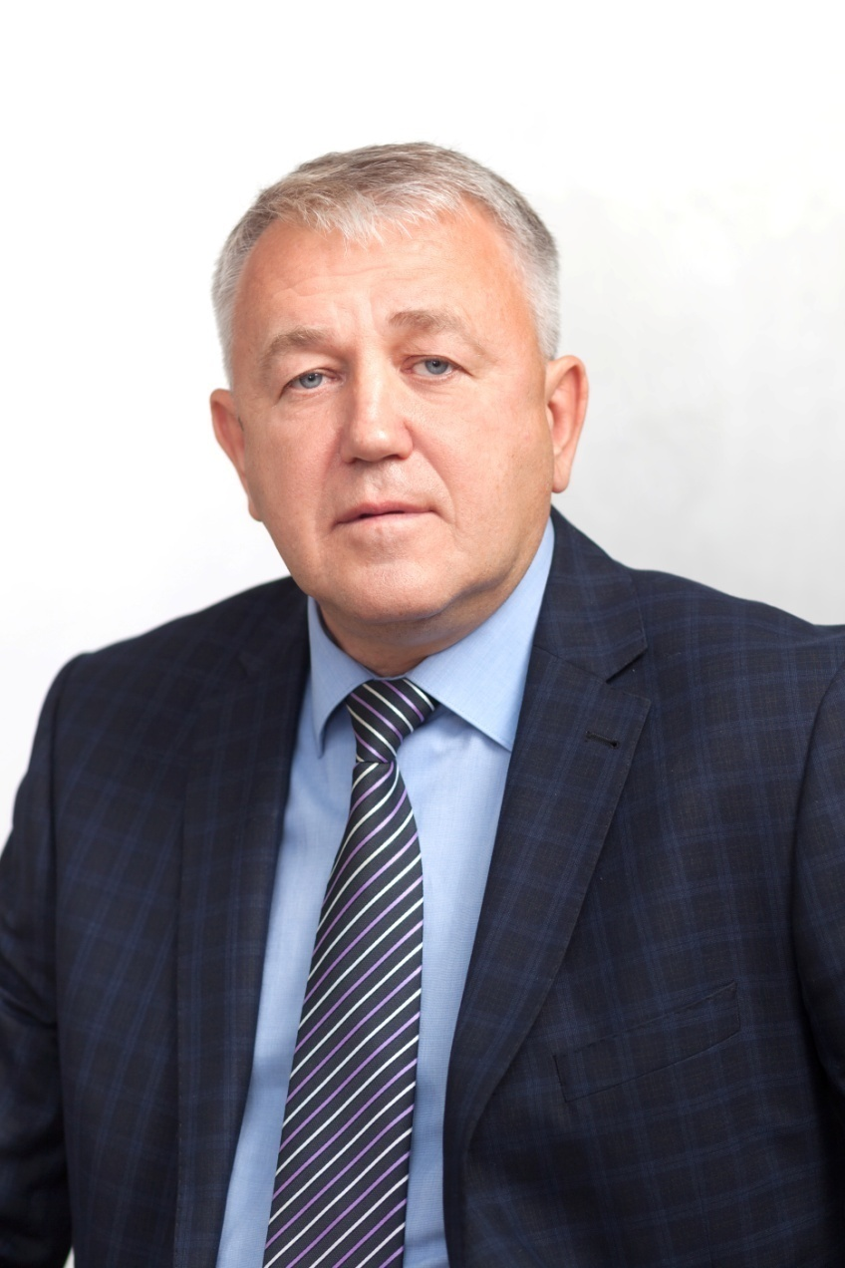 | ЧЕРДАНЦЕВ ЕВГЕНИЙ ВИТАЛЬЕВИЧ  Родился 24 мая 1964 года в городе Свердловск. Проживает в городе Богданович Свердловской области.  Имеет среднее профессиональное образование, окончил Богдановичский механико-керамический техникум МЧМ СССР в 1984 году.  Индивидуальный предприниматель.  Самовыдвижение.

